新 书 推 荐

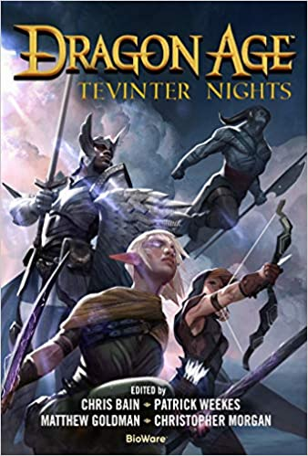
中文书名：《龙腾世纪：黑暗之夜》
英文书名：DRAGON AGE: TEVINTER NIGHTS
作 者：Patrick Weekes
出 版 社：St. Martin/Tor
代理公司：ANA/Cindy Zhang
页 数：496页
出版时间：2020年3月
代理地区：中国大陆、台湾
审读资料：电子稿
类 型：奇幻小说
版权已授：俄罗斯、英国。

内容简介：

这是一部根据知名角色扮演电子游戏系列“龙腾世纪”创作的黑暗奇幻小说的原创故事选集。

古老的恐怖。四处劫掠的入侵者。强大的法师。一个拒绝固步自封的世界：欢迎来到瑟达斯大陆（Thedas）。从禁欲主义的灰袍守望者（Grey Wardens）到来自异世界的死灵巫师，从骄傲的达利许（Dalish）精灵到卑鄙的安提万·克罗（Antivan Crow）刺客，龙腾世纪充满了怪物、魔法和令人难忘的人物，他们正在穿越危险的世界，在这个世界里，唯有变化是永远不变的真理。

《龙腾世纪：黑暗之夜》为您带来了十五个冒险故事，其中包括多篇来自新作家贡献的故事。这些作者包括帕特里克·威克斯（Patrick Weekes）、西尔维娅·费克特库提（Sylvia Feketekuty）、约翰·埃普勒（John Epler）、卢卡斯·克里斯特詹森（Lukas Kristjanson）和布里安·巴蒂（Brianne Battye）等。

作者简介：

帕特里克·威克斯（Patrick Weekes）是BioWare的资深作家™，他参与全部三个获奖的质量效应电子游戏（Mass Effect™）的创作。他创作的故事发表在《惊奇故事》（Amazing Stories）、《奇幻国度》（Realms of Fantasy）和《奇异地平线》（Strange Horizons）等杂志上。他还出版了一本独立的奇幻小说。

谢谢您的阅读！
请将回馈信息发至：
张滢（Cindy Zhang）
安德鲁﹒纳伯格联合国际有限公司北京代表处
北京市海淀区中关村大街甲59号中国人民大学文化大厦1705室, 邮编：100872
电话：010-82504506
传真：010-82504200
Email: Cindy@nurnberg.com.cn
网址：www.nurnberg.com.cn
微博：http://weibo.com/nurnberg
豆瓣小站：http://site.douban.com/110577/
微信订阅号：ANABJ2002

